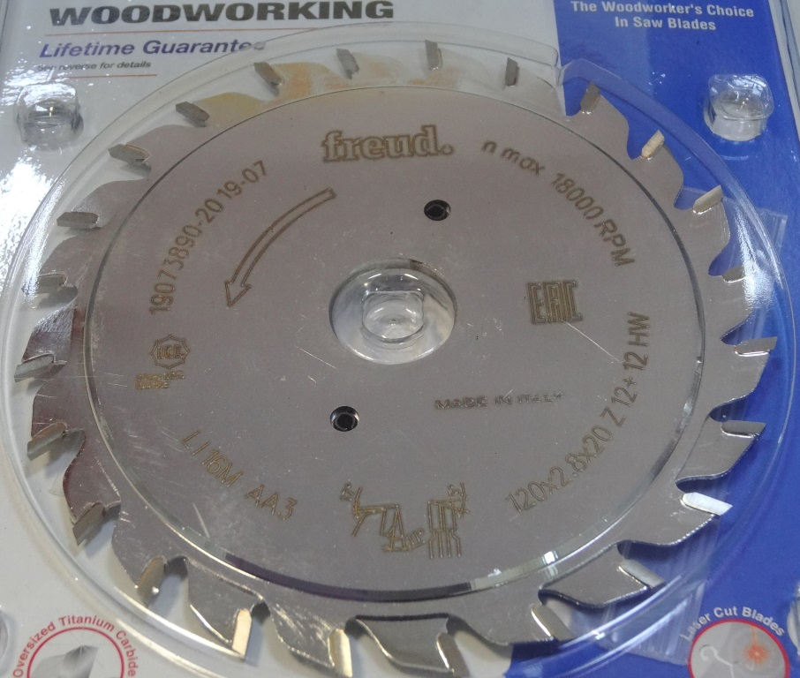

Код из 1С | Артикул | Наименование/ Бренд/  Поставщик | Габариты,  Д*Ш*В  мм | Масса,  гр | Материал | Место установки/Назначение
F0044621 | Li16M AA3 | Пила дисковая подрезная 120*2,8/3,6*20, Z=12+12, FZ FREUD | 120*2,8/3,6*20, Z=12+12 | 1000 | металл | Раскроечные станки/ подрезная пила
 |  | FREUD (италия)

